


Semana 3

Ingeniería de Software (PRY3211)

Formato de respuesta
Nombre estudiante: Franco Rosales Saldivia
Asignatura: Ingenieria de Software | Carrera: Analista Programador Computacional
Profesor: Jorge Antonio Canales Soto | Fecha: 30-03-2026

Descripción de la actividad

En esta semana realizarás la actividad sumativa grupal con encargo de la Experiencia 1, llamada "Definiendo la visión del producto inicial bajo una propuesta de planificación ágil", la cual estará dividida en dos partes. En la primera parte, entregaran de manera grupal la propuesta del tipo de software a desarrollar con un documento Project Burndown basado en la lista de Requisitos del Sistema y aportando un Diagrama de Caso de Usos para representar la vista de escenario principal. Además, deberán aportar una Planificación ágil basada en Scrum basado en una Planilla Product Backlog con principales épicas e historias de usuarios y sus sprint, aportando una Planilla de Planificación del tiempo RoadMap distribuidas en semanas y la implementación de la herramienta Trello para la organización de principales tareas y entregables.
En la segunda parte, realizarán una presentación a través de un video de no más de 7 minutos, usando la herramienta de Teams.
En la tercera parte y de manera individual, deberás escribir una reflexión personal sobre los aprendizajes obtenidos en la Experiencia 1; cómo estos impactarán en tu desarrollo personal e influirán en el ámbito profesional y consecución de tus metas.

Documento Proyect Burndown (versión 2)

Sistema “Chromie Computers”

Descripción de la metodología de trabajo (Scrum)

Versión 1.0

Historial de Revisiones

Fecha | Versión | Descripción | Autores
30/03/2026 | 1.0 | Primera versión definición de la Visión del Proyecto con los apartados y contenidos asociados | Franco Rosales

Tabla de Contenidos

Contenido
1. Introducción 3
1.1.1 Propósito de este documento 4
1.1.2 Problemática que resolver 4
1.1.3 Objetivo del Proyecto 4
1.1.4 Alcances 5
2. Descripción General de la Metodología ágil a adoptar. 5
2.1. Fundamentación 6
2.2. Valores de trabajo 6
3. Personas y roles del proyecto. 6
4. Product Backlog. Lista de Componentes y artefactos para Construir. 7
4.1 Épicas e historias de usuarios. 8
5. Definición del Done 9
5. Definición tecnologías de Desarrollo a utilizar 9
7. Descripción de herramientas de gestión en modalidad Scrum. 11

Introducción

Este documento describe la implementación de la metodología de trabajo Scrum para el desarrollo del proyecto “Chromie Computers”. Este sistema consiste en una plataforma web de alto rendimiento destinada a la comercialización de componentes de hardware premium o de alta gama, permitiendo una gestión integral tanto para el cliente final como para los administradores de la tienda.

Propósito de este documento

El propósito de este documento es poder facilitar la información de referencia necesaria a las personas involucradas en el desarrollo de “Chromie computers”
Se dará a conocer cómo se ejecutará el desarrollo del producto de software en un ciclo de vida adaptativo e integrativo. También se presentarán las Épicas y sus historias de usuarios, los componentes y artefactos a construir.
Además, se presentarán los roles del equipo Scrum y sus principales competencias técnicas que deben poseer y sus funciones en el proyecto.

Problemática que resolver

Actualmente, el mercado de componentes de alta gama en la región de magallanes carece de plataformas locales que integren una experiencia de usuario fluida con una gestión de inventario en tiempo real. Los usuarios a menudo enfrentan dificultades para encontrar stock actualizado de piezas criticas como lo son GPUs o CPUs de ultima generación, y carecen de un sistema de seguimiento de pedidos confiable.

Chromie Computers busca centralizar la oferta y automatizar los procesos de venta para reducir errores manuales y mejorar la satisfacción del cliente, además de ofrecer una plataforma multi dispositivo, no solo enfocando su uso desde el navegador, sino también desde múltiples dispositivos móviles.

Objetivo del Proyecto

Desarrollar una plataforma web y móvil e-commerce robusta para Chromie Store, utilizando el framework Django, además de la construcción de una API REST propia, que permita la venta de componentes de computadora de alta gama, implementando así perfiles de usuario, un carrito de compras y un panel administrativo completo (CRUD) para la gestión de su catalogo.

Alcances

Se busca ofrecer una plataforma de compra para usuarios quienes requieran adquirir componentes de alta gama para computadores de escritorio. En esta plataforma los usuarios podrán registrarse e ingresar con un nombre de usuario y una contraseña, explorar las distintas categorías y productos, además de poder agregar a un carrito 100% modificable, donde el usuario podrá modificar la cantidad de cada producto y eliminar productos. Por otra parte el usuario podrá ser capaz de ver sus datos personales y modificarlos en caso de necesitar cambiar contraseña, correo o dirección de entrega. Finalmente para el administrador existirá una interfaz completa con las operaciones CRUD para poder administrar el inventario y actualizar sus productos.

Descripción General de la Metodología ágil a adoptar.

Fundamentación

Se adoptará un ciclo de vida adaptativo (Scrum). Dado que el proyecto requiere una API REST propia y un sistema CRUD complejo, el desarrollo de dividirá en sprints de 1 a 2 semanas, permitiendo entregas incrementales de funcionalidades, como lo son el login y registro de usuarios, el motor de búsqueda de productos y el carrito de compras.

Valores de trabajo

En cuanto a las competencias técnicas destacamos:
El dominio del framework Django, junto con la capacidad de configurar modelos de datos, manejar ORM para base de datos y gestionar la seguridad del sitio.
Por otra parte el desarrollo de API REST conlleva experiencia en creación y consumo de servicios web para comunicar backend y frontend de forma eficiente.
Ademas la gestión de base de datos SQL requiere la habilidad para diseñar esquemas relacionales que soporten el inventario junto con las relaciones entre los usuarios y las compras además de su carrito.
No menor, un buen manejo de lógica en Frontend y su maquetación, esto requiere conocimientos en HTML5, CSS y Javascript para entregar una interfaz de usuario funcional y atractiva.
Por ultimo llevar un buen control de versiones a través del uso fluido de repositorios como GitHub para el trabajo colaborativo, manejo de branch y la rápida resolución de conflictos de código.

En segundo lugar, cuando hablamos de habilidades blandas podemos encontrar:
La comunicación asertiva y la capacidad de expresar bloqueos técnicos en lo que se conoce como Daily Scrum, además de la colaboración activa y transparente con el Product Owner.
La adaptabilidad al cambio y la disposición para ajustar prioridades del Sprint si se encuentran nuevas necesidades o requisitos del cliente.
Autogestión, responsabilidad y capacidad de cada desarrollador de tomar tareas correspondientes a su área del sprint backlog y realizarlas sin una supervisión micro-gestora.
Un pensamiento analítico y la habilidad de desglosar problemas complejos del negocio en pequeñas tareas o sesiones.
Finalmente se destaca que bajo los pilares del Scrum el equipo a cargo de Chromie Store debe regirse por el compromiso con los objetivos de cada sprint y la calidad del producto entregado, un foco de concentración en las historias de usuario prioritarias para evitar desperdicio de esfuerzo en funciones no criticas y por ultimo el respeto, reconociendo las competencias de cada uno de los miembros del equipo.

Personas y roles del proyecto.

Persona | Rol | Función
Dueño de Chromie Store | Stakeholder/s | Define la visión comercial y valida el catalogo de productos.
Franco Rosales | Product Owner | Gestiona el Product Backlog y prioriza las historias de usuario.
Franco Rosales | Scrum Master | Facilita las ceremonias y elimina impedimentos tecnicos
Franco Rosales | Developer 1 | Encargado de la programación en Django, además de la creación del API y el Frontend.

Product Backlog. Lista de Componentes y artefactos para Construir.

Épicas e historias de usuarios.

Definición tecnologías de Desarrollo a utilizar

Dentro de las herramientas de desarrollo encontramos:
Framework Backend: Django que es una estructura segura y estable basada en Pyhton.
Arquitectura: API REST a traves del uso de Django Rest Framework, con el objetivo de separar la lógica del servidor de la intefaz
Frontend: HTML5, CSS y Javascript a traves del uso de Boostrap, para optimizar la creación de componentes y utilizar herramientas integras y armónicas para el diseño de la vista usuario.

Definición de tecnologías de implementación.

Para asegurar la disponibilidad y la escalabilidad de la plataforma se han identificado las siguientes tecnologías a implementar:
Servidor de Aplicaciones: Se utilizara una plataforma como servicio (PaaS) como Heroku para desplegar el contenedor, facilitando su escalado de manera automática a través de la nube.
Servidor de base de datos: Se implementara un servicio gestionado de base de datos para garantizar copias de seguridad automáticas y así otorgando alta integridad de datos de inventario y usuarios.
Almacenamiento de estáticos y media: Las imágenes de alta resolución de los componentes se almacenaran en un bucket como por ejemplo amazon s3 para no sobrecargar el servidor de aplicación.

Roadmap
- Adjunta la imagen de tu Roadmap:
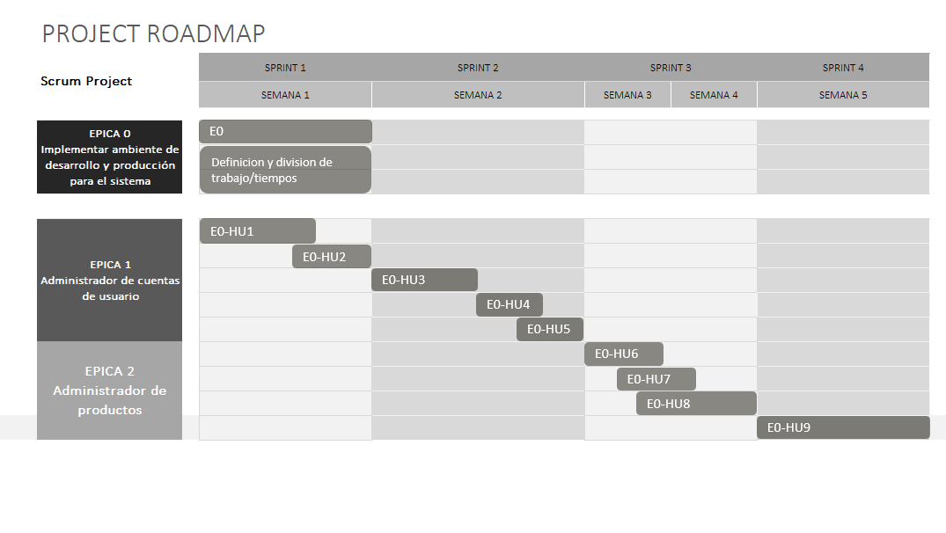
- Adjunta el link de acceso a tu tablero Trello:
https://trello.com/invite/b/69cadfcc58141782a0298a9d/ATTIa98f9c413034404bce550cc983c059ca26457511/franco-rosales-chromie-store

- Adjunta el link de acceso al drive de tu proyecto:
https://drive.google.com/drive/folders/1PDdOdE0IlD2P9L5g43vzEsk0iGMqdSkM?usp=sharing





Duoc UC

